* **Делайте упражнения для улучшения равновесия**
* **Следите за зрением и слухом, регулярно посещайте окулиста**

**и отоларинголога**

* **Используйте при необходимости, дополнительные приспособления ходьбы (ходунки, трость)**
* **Правильно питайтесь**
* **Проконсультируйтесь с врачом, если Вас беспокоит головокружение**
* **Носите обувь с широким каблуком и нескользящей подошвой.**

**СЛЕДИТЕ ЗА ТЕМ, ЧТОБЫ ОБСТАНОВКА В ДОМЕ БЫЛА МАКСИМАЛЬНО УДОБНОЙ И ИСКЛЮЧАЛА ВОЗМОЖНОСТЬ ПАДЕНИЙ:**

* **Все помещения в доме должны быть хорошо освещены**
* **Коридоры, проходы и лестницы должны быть свободными**
* **Вдоль лестниц нужно установить поручни, ковры и провода должны быть закреплены**
* **Стулья должны быть устойчивыми и не качаться**
* **Нужные вещи нужно расставлять таким образом, чтобы их можно было достать с полки двумя руками одновременно**
* **В ванной комнате пол лучше покрыть несколькими ковриками.**

**БУДЬТЕ ОСТОРОЖНЫ, БЕРЕГИТЕ СЕБЯ!**

**КАК ИЗБЕЖАТЬ ПАДЕНИЙ И ПЕРЕЛОМОВ:**

**«И СТАРОСТЬ ПОЛНА** **НАСЛАЖДЕНИЙ, ЕСЛИ ТОЛЬКО УМЕТЬ ЕЮ ПОЛЬЗОВАТЬСЯ»**

**Сенека**

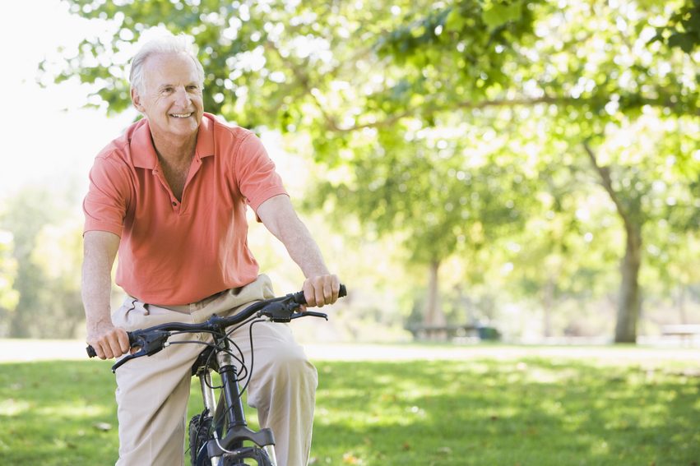

**Предупреждение падений и травм пожилых людей и стариков предусматривает лечение острых и хронических заболеваний нервной, сердечно-сосудистой, кроветворной систем, опорно-двигательного аппарата, органов зрения, слуха, а также повышение физической активности, систематические занятия лечебной физкультурой. В профилактическом плане обязательна оценка домашней бытовой обстановки и при необходимости ее коррекция.**

**ПРОФИЛАКТИКА ПАДЕНИЙ И ПЕРЕЛОМОВ**

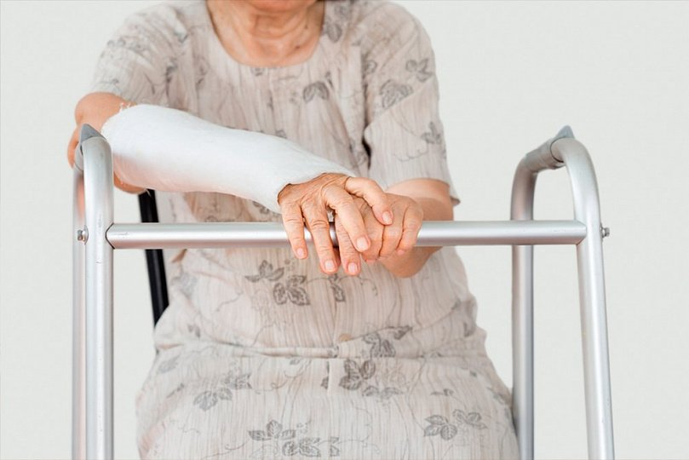

* **нарушения поддержания равновесия**
* **нарушения ходьбы**
* **последствия инсульта**
* **патология суставов**
* **нарушения зрения**
* **ортостатическая гипотензия**
* **нарушения когнитивных (познавательных функций)**
* **депрессия**
* **одновременный прием пациентом 4 лекарственных препаратов и более.**

**Пожилые и старики падают часто, в частности из-за возрастных изменений опорно-двигательного аппарата.**

**Распространенность нарушений ходьбы и равновесия увеличивается по мере старения:**

* **от 25% в возрасте 70–74 лет**
* **до 60% в возрастной группе 80–84 лет.**

**ВНУТРЕННИЕ ПРИЧИНЫ – связаны с возрастными изменениями опорно-двигательного аппарата, органа зрения и сердечно – сосудистой системы.**

**ВНЕШНИЕ ПРИЧИНЫ –**

**с неправильной организацией безопасного передвижения (неудобная обувь, плохие очки, отсутствие вспомогательных приспособлений – трости** **и безопасности жилища)**

**Основные факторы риска падений и травм:  
встречающиеся у лиц пожилого и старческого возраста: нарушения поддержания равновесия; нарушения ходьбы; последствия инсульта; патология  
суставов; нарушения зрения; ортостатическая гипотензия; нарушения когнитивных (познавательных функций); депрессия; одновременный прием паци-  
ентом 4 лекарственных препаратов и более.**

**Наибольшее число падений с достаточно серьезными последствиями, при которых требуется медицинская помощь, приходится на людей**

**старше 65 лет (ВОЗ).**

**У пожилых людей падения нередко сопровождаются серьезными травмами и переломами, которые могут изменить всю жизнь, привести к инвалидности, обездвиженности и ранней смерти.**

**Травмы при падении могут быть самыми разнообразными. Самые опасные, влекущие за собой осложнения, – черепно-мозговые травмы, переломы шейки бедра, вывихи суставов, травмы позвоночника, ранения мягких тканей.**

**ПРИЧИНЫ ПАДЕНИЙ И ТРАВМ В ПОЖИЛОМ ВОЗРАСТЕ:**

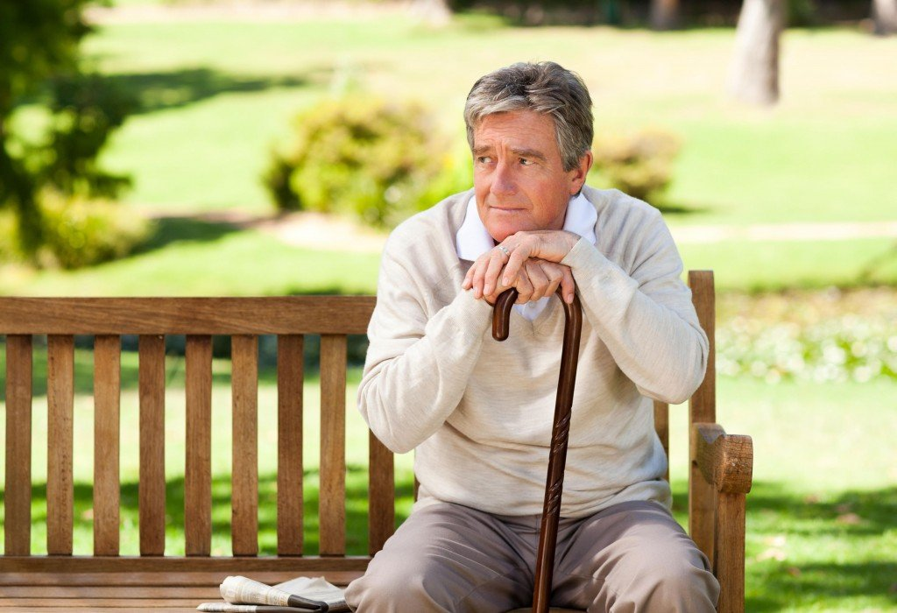

**Падение** - **«происшествие, при котором человек внезапно оказывается на земле или на другой низкой поверхности, за исключением случаев, являющихся следствием нанесенного удара, потери сознания, внезапного паралича или эпилептического припадка».**

**Падения являются второй по значимости причиной смерти в результате несчастных случаев и непреднамеренных травм.**



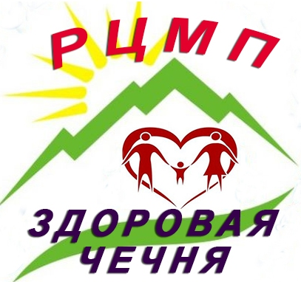

**Министерство Здравоохранения**

**Чеченской Республики Центр медицинской профилактики**

**ПРОФИЛАКТИКА ПАДЕНИЙ И ПЕРЕЛОМОВ**

**В ПОЖИЛОМ И СТАРЧЕСКОМ ВОЗРАСТЕ**

**СЕГОДНЯ МОЖНО ЗАЩИТИТЬ КАЖДОГО РЕБЕНКА!**

**Не подвергайте свой слух опасности**

**«Слышать будущее… и готовиться к нему»**

**3 МАРТА**

**ВСЕМИРНЫЙ ДЕНЬ СЛУХА**